

**L'aménagement de l'espace de travail**

C:\Users\xmazoch\Desktop\ZAKAZKY\2010\055smerdova-ikonky\web\icons\k-zamysleni32.png**Remue-méninges**

Réfléchissez et discutez en petits groupes de l'espace de travail et de son aménagement. Est-il important pour vous ? De quoi avez-vous besoin pour vous sentir bien quand vous travaillez ? Votre environnement influence-t-il votre concentration ?

1. **Question de bien-être**

Lisez le texte et discutez en groupes : Que font les entreprises pour le bien-être de leurs salaries ?

Notez toutes les bonnes idées et donnez des commentaires.

le clavier

la souris

l’ordinateur portable

l’écran

**Le lexique familier du travail :**

bosser

un boulot

une boîte

1. **Description de l**'**espace de travail**

 a) Réflechissez sur le lexique, préparez une liste.

Le mobilier de bureau

L'équipement technique

Les fournitures de bureau

1. Comparez les différents types de l'aménagement de l'espace de travail :

un espace ouvert – un bureau individuel

Pour exprimer l'opposition, servez-vous des mots suivants :

* **contrairement à** + le nom
* **or, mais, malheureusement, alors que,**

**par contre, tandis que, en revanche, au lieu de** + le nom ou + le verbe

Pour exprimer la conséquence, utilisez les expressions :

* **par conséquent, c**'**est pourquoi, si bien que, alors (oral), aussi** + sujet + verbe

1. **Télétravail**

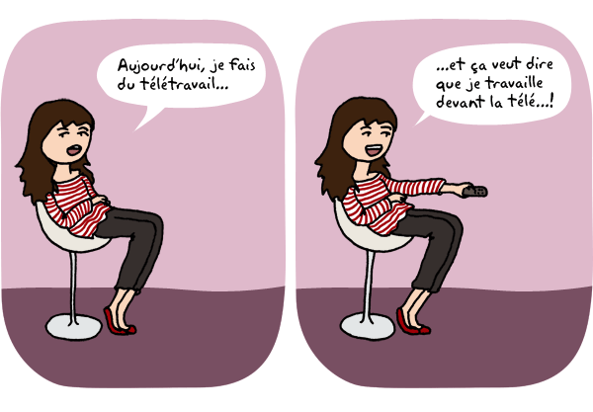

**C:\Users\xmazoch\Desktop\ZAKAZKY\2010\055smerdova-ikonky\web\icons\literatura32.png Sources bibliographiques et autres :**

TAUZIN, Béatrice ; DUBOIS, ANNE-Lyse. *OBJECTIF EXPRESS 2 – Le monde professionnel en français*. Paris : Hachette Livre, 2009. ISBN 978.2.01.155009.0

http://www.journaldunet.com/management/vie-personnelle/les-francais-au-bureau/collegues.shtml

**Comment le Français travaillent (Vie de bureau)**

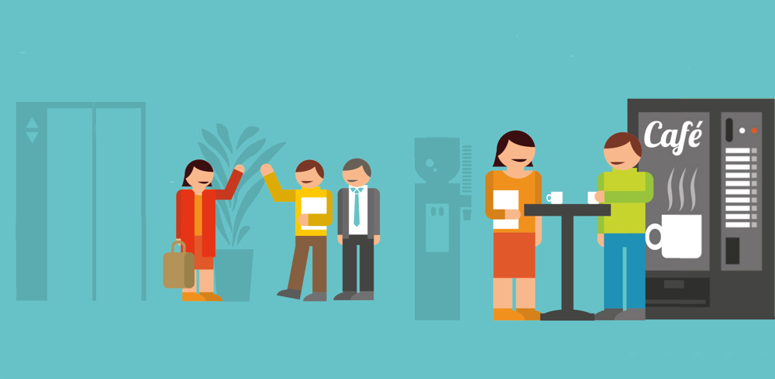

Comment les Français vivent-ils au bureau ? Quelles sont leurs habitudes ? Leur environnement de travail ? Leurs objets fétiches ? Comment jugent-ils leurs collègues ? Leur hiérarchie ?

Les réponses à ces questions sont données par un sondage de TNS Sofres pour Bruneau (entreprise de fournitures et mobilier de bureau pour les entreprises). Voici les principaux résultats de l'enquête en images.

**Un salarié heureux est un salarié bien assis**

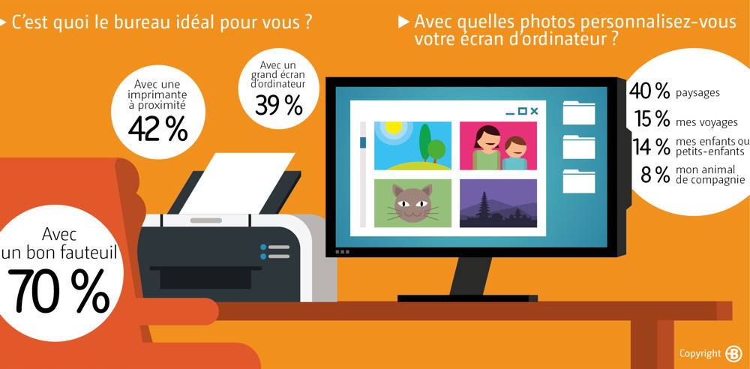

**Le café, un totem**

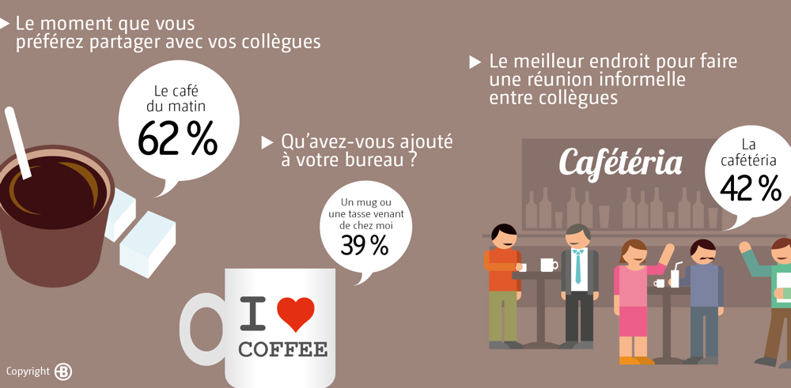

**Le fléau des réunions**

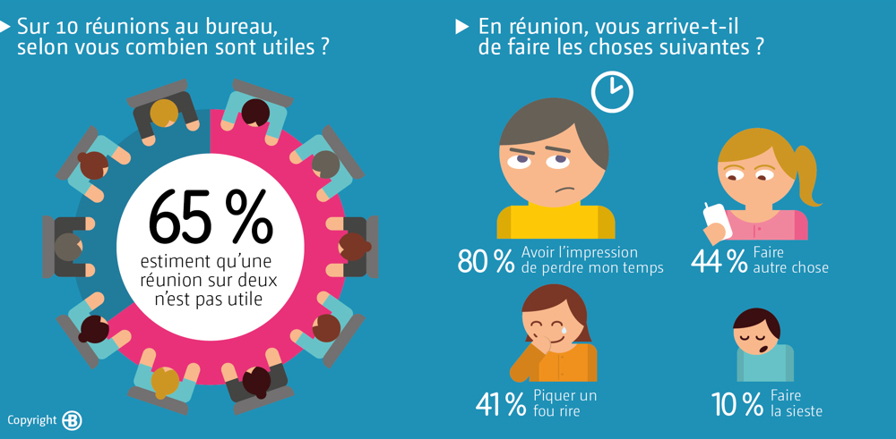

**Les collègues, bien plus que des voisins de travail**

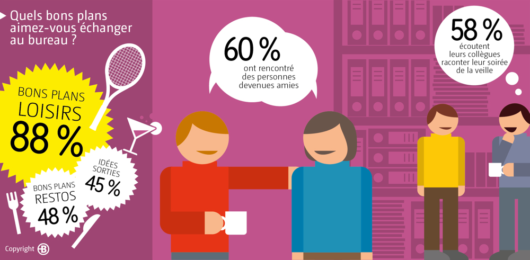

**Le papier bouge encore**

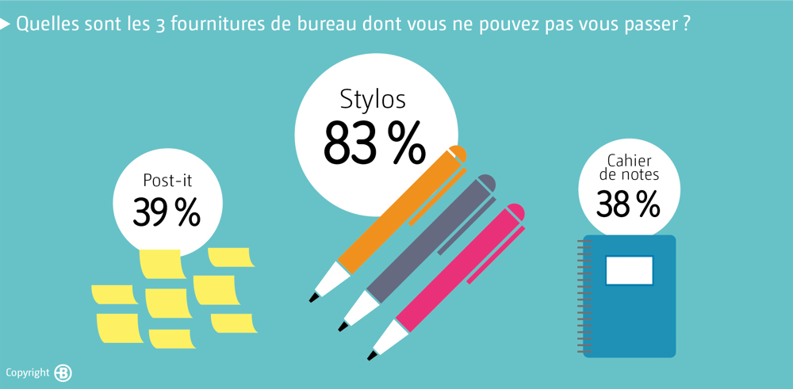

**L'incontournable salut matinal**

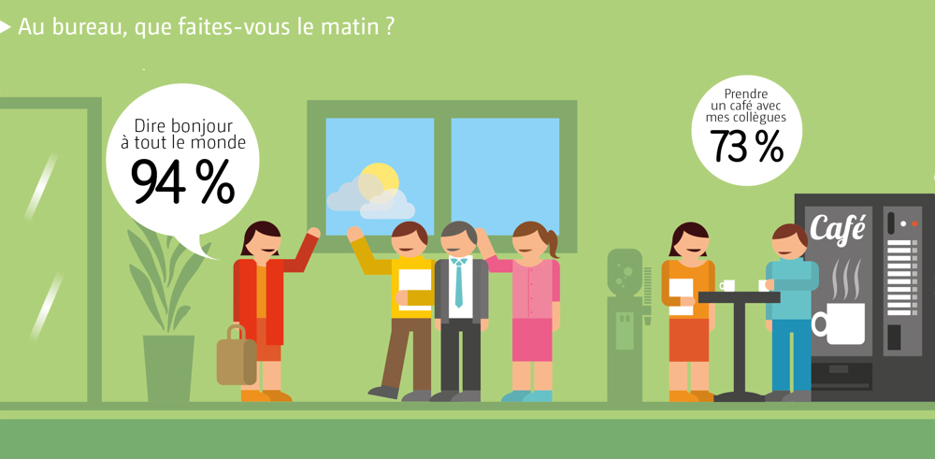

**A chacun son déjeuner**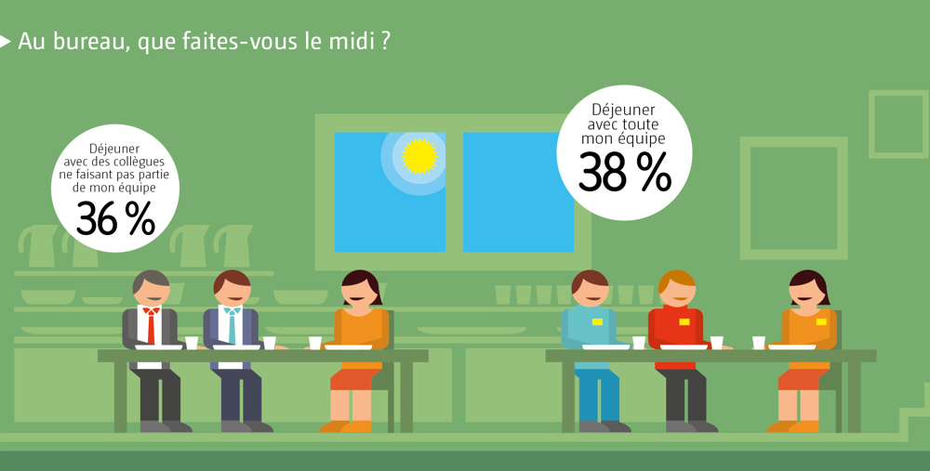

**Ce n'est qu'un au revoir**

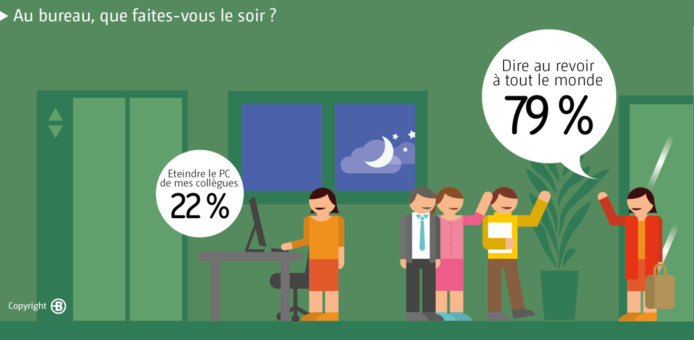

**Les Français au bureau**

Certes, 84% des salariés se sentent bien au bureau mais ce satisfecit ne les empêche pas de rêver d'améliorer leur quotidien. Lorsqu'on leur demande de décrire les caractéristiques du bureau idéal, 7 Français sur 10 réclament un bon fauteuil et presque autant un environnement calme. Une vue dégagée vers l'extérieur réjouirait 54% des répondants. Un joli paysage, c'est aussi ce qu'ils mettent en fond d'écran mais plus souvent d'endroits où ils n'ont jamais mis les pieds (40%) que de souvenirs de voyages (15%).

Au bureau, une habitude fait l'unanimité : la pause café. Si les effets de la caféine sont probablement recherchés, les 73% des salariés qui sacrifient à ce rituel semblent avant tout attachés au moment de convivialité qu'il offre. Associée aux échanges informels, la cafétéria est considérée comme le meilleur endroit pour faire une réunion non officielle pour 42% des salariés, contre 13% qui lui préfèrent le couloir.

S'il est un rituel typique du travail de bureau, c'est bien la réunion. Problème : l'efficacité n'est pas toujours au rendez-vous. 65% des salariés estiment que la moitié d'entre elles est inutile et 80% affirment avoir déjà eu l'impression de perdre leur temps. Pendant ces réunions ennuyeuses, il faut bien s'occuper. 41% de rigolards y ont déjà eu un fou rire, 31% de prévoyants préparent la réunion suivante (surtout les cadres), 29% de technophiles regardent plus ou moins discrètement leurs e-mails et même 10% d'assoupis y ont déjà fait la sieste.

Les relations qui se nouent entre collègues sont déterminantes pour le bien-être au travail. 60% des répondants ont rencontré de futurs amis au bureau. 12% y ont même vécu une histoire d'amour. De quoi parlent des collègues de bureau à part de leur boulot ? De leurs sorties, leurs restaurants : 88% échangent des bons plans loisirs et 58% écoutent leur collègues parler de leur soirée de la veille. En comparaison, les bons plans pratiques (nounous, médecins, garagistes...) ne sont échangés que par 42% des répondants.

Alors qu'une part croissante du travail de bureau se déroule sur ordinateur, l'attachement au papier reste très puissant. Parmi les fournitures indispensables, le stylo tient la dragée haute, avec 83% de salariés qui ne peuvent s'en passer. C'est plus du double du nombre de salariés accros aux post-it ou au cahier. Cela dit, la technologie n'est pas honnie, loin de là. Les écouteurs, par exemple, s'imposent peu à peu dans les open space, un phénomène générationnel avant tout (25% des plus de 50 ans écoutent de la musique contre 43% des 18/24 ans).

Pauses café, réunions hebdomadaires, casual friday? La vie de bureau est ponctuée de rituels. Et le mieux établi d'entre eux est sans conteste le premier de la journée. 94% des répondants affirme dire bonjour à tout le monde le matin. Un signe de politesse, bien entendu, mais aussi une manière de signaler sa présence et d'entrer dans le collectif de travail. 73% partagent un café avec leurs collègues et 58% évoquent leur soirée de la veille.

Pendant leur pause déjeuner, les habitudes des salariés ne sont pas monolithiques. 38% déclarent manger avec toute leur équipe et à peu près autant avec des collègues extérieurs au service, une pratique plus répandue dans les grandes entreprises. Cela dit, une même personne peut tout à fait varier ses déjeuners au cours de la semaine. A noter que 27% des salariés déclarent passer ce moment seuls, une proportion qui grimpent à 40% chez ceux qui ne goûtent guère l'ambiance de leur équipe

Le soir

Sans surprise, une immense majorité des répondants dit bonsoir en quittant le travail. Cela dit, ces 79% de salariés sont moins nombreux que ceux qui disent bonjour le matin, probablement en raison d'horaires de départ échelonnés. Autre pratique courante : ranger son bureau avant de quitter les lieux. Les trois quarts des salariés déclarent le faire, surtout des femmes (82%). Moins maniaques mais plus consciencieux, 30% des salariés préparent le to-do list pour le lendemain.